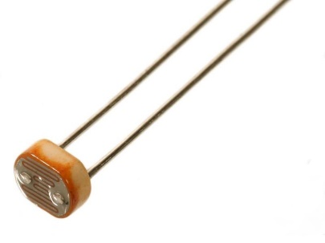**Подключение фоторезистора к Arduino**

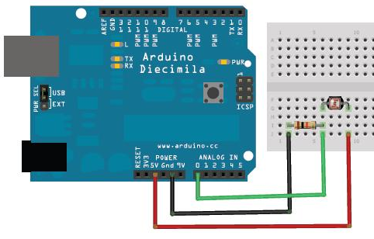

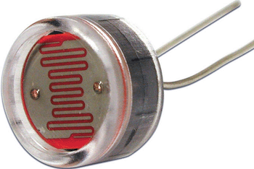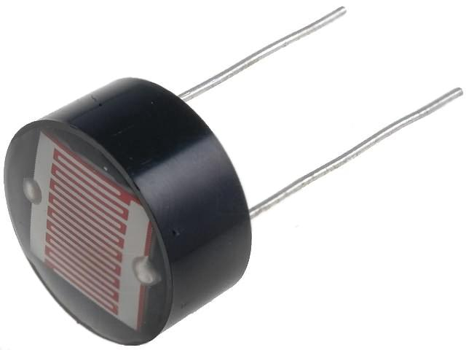

Фоторезисторы по своей сути являются резисторами, которые изменяют свое сопротивление в зависимости от того, сколько света падает на их чувствительные элементы.

* Фоторезистор подключается, как и обычный резистор, любой ножкой к + или -.
* Подключается к Arduino он так: к одной ножке у него приходит напряжение +5В, а другой ножкой его нужно подключить к аналоговому входу и измерить какое напряжение стало, после прохождения через резистор. Чем больше света, тем меньше сопротивление резистора и тем меньше падает напряжение, после фоторезистора, и наоборот, чем темнее – тем больше сопротивление и сильнее уменьшается напряжение после фоторезистора
* Для регулировки чувствительности фоторезистора нужно соединить минус (GND) и ножку фоторезистора, подключенную к пину аналогового входа - через обычный резистор сопротивлением от 1 до 10 КОм.

**Программирование:**

* 1. Для того чтобы считать значение напряжения с фоторезистора – используется блок чтения аналогового сигнала, а чтобы узнать что за значение получено – удобно вывести его через COM порт на компьютер: .

**Задание.**

* 1. Подключи к Arduino светодиод и фоторезистор, напиши программу, которая будет в зависимости от освещения включать или выключать светодиод (включать свет - когда темно, выключать - когда светло). Для того чтобы узнать какие значения напряжения считываются с фоторезистора – используй передачу данных через COM порт на компьютер, установи при каких значениях с фоторезистора нужно включать светодиод и при каких значениях выключать.

**Решение:**

1.

